سيناريو العرض التجريبي لمِداد
خطوة بخطوة على الموقع الحقيقي، بمدرسة «مدرسة النور النموذجية (عرض تجريبي)»
الموقع: https://midad.example.com
لمن يقدّم العرض أمام مدرسة أو جهة تعليمية. مدته نحو 45 دقيقة مع الأسئلة.
كل الأسماء في مدرسة العرض أشخاص مُتخيَّلون.
جُرّبت كل خطوة في هذا الملف على نسخة مطابقة للموقع (الإصدار 4d92a28) يوم 9 نوفمبر 2026. الصور من تلك التجربة، والتواريخ والرمز عندك ستختلف.
تحذير: لا تكتب أي كلمة مرور في هذا الملف، ولا ترسلها في محادثة أو بريد. يسلّمك مسؤول الخادم رمز المدرسة وكلمات المرور على ورقة يدًا بيد قبل العرض.
ملاحظة: هذه نسخة عامة: عنوان الموقع وبريد الطاقم فيها أمثلة. ابنِ نسخة بعنوان موقعك والبريد الذي أُنشئت به مدرسة العرض بالأمر المكتوب في docs/demo/README.md.

1. قبل أن تبدأ

ما الذي ستعرضه
مدرسة عرض كاملة على الموقع الحقيقي، فيها:
- مالكة للمدرسة (المديرة) ومعلمان.
- نطاق محتوى للصف الرابع الابتدائي فيه كل كتب الوزارة (44 كتابًا)، وعلى أربعة منها ملاحظات ومسؤولون ومواعيد، وأحدها متأخر.
- 12 طالبًا في فصلين: «الرابع أ» (8 طلاب) و«الرابع ب» (4 طلاب).
- ثلاثة واجبات: واحد صُحّح وأُعيد للطلاب، وواحد سلّمه 3 طلاب وينتظر التصحيح، وواحد ما زال مفتوحًا.
- اختبار قصير في الرياضيات أدّاه 6 طلاب وأُعلنت نتائجه، وما زال متاحًا لطالبين لم يؤدّياه (ستؤديه أحدهما أمام الحضور).
- امتحان في اللغة العربية برمز بدء، وخطة درس وخطة توزيع منهج.

خطة العرض والوقت
الجزء | بأي حساب | ماذا يرى الحضور | الوقت
1. المديرة | منى حسن (المالكة) | دليل المناهج، النطاق والملاحظات، الخطط، الطلاب، الفصول، دفتر الدرجات | 12 دقيقة
2. معلمة | سلمى فتحي (رياضيات وعلوم) | مهامي، تصحيح واجب وإعادته، الاختبار ونتائجه، المتابعة المباشرة | 8 دقائق
3. طالبة | هنا طارق | صفحة «اليوم»، أداء الاختبار مباشرة والمعلمة تتابع، التصحيح، تسليم واجب | 12 دقيقة
4. طالب (اختياري) | أحمد علي | الدرجة التي أعادتها المعلمة في الجزء 2، صفحة «الدرجات»، «كتبي» | 3 دقائق
5. معلم (اختياري) | كريم عادل (لغة عربية) | امتحان برمز بدء | 3 دقائق
أسئلة الحضور |  | انظر القسم 7 | 5 إلى 10 دقائق

الحسابات
الطاقم يدخل بالبريد وكلمة المرور، والطلاب برمز المدرسة واسم المستخدم وكلمة المرور.
الشخص | دوره في العرض | البريد للدخول
منى حسن | مالكة المدرسة (المديرة)، كل الصلاحيات | you+midad-demo-owner@example.com
كريم عادل | معلم اللغة العربية للفصلين، دوره «محرر» | you+midad-demo-teacher1@example.com
سلمى فتحي | معلمة الرياضيات للفصلين والعلوم للرابع أ، دورها «مشاهد» | you+midad-demo-teacher2@example.com

الطالب | اسم المستخدم | لماذا
هنا طارق | hana.tarek | في «الرابع أ»، ولم تؤدِّ الاختبار القصير: للجزء 3
آدم فتحي | adam.fathy | في «الرابع أ»، ولم يؤدِّ الاختبار: احتياطي لهنا
أحمد علي | ahmed.ali | في «الرابع أ»، وعنده درجات: للجزء 4

ملاحظة: إن أُنشئت مدرسة العرض ببريد آخر غير you@example.com، يتغير الجزء قبل العلامة + في عناوين الطاقم فقط. واسم المستخدم للطالب حروف إنجليزية صغيرة بينها نقطة.

الأجهزة والمتصفح
- جهاز لابتوب متصل بشاشة العرض، وعليه متصفح Chrome أو Edge.
- نافذة عادية لحسابات الطاقم (المديرة والمعلمين)، ونافذة خاصة للطالب: في Chrome اضغط Ctrl وShift وN معًا. أو افتح حساب الطالب على هاتف: هذا يُظهر أن مِداد يعمل على الهاتف.
- لكل حساب نافذة. للانتقال من حساب إلى آخر في النافذة نفسها اضغط «تسجيل الخروج» أولًا.
- لتكبير الصفحة على شاشة العرض: Ctrl مع ‎+‎، وللتصغير Ctrl مع ‎-‎.
- الواجهة بالعربية. زر «English» أعلى الصفحة يحوّلها إلى الإنجليزية ويحفظ ذلك لهذا الحساب؛ للرجوع اضغط «العربية» في المكان نفسه.

قائمة التحقق قبل العرض بساعة
- أُعيد إنشاء مدرسة العرض أمس أو اليوم (الملحق، لمسؤول الخادم). الاختبار القصير يبقى متاحًا 7 أيام فقط من إنشائها.
- استلمت الورقة: رمز المدرسة، وكلمات مرور الحسابات الثلاثة، وكلمات مرور hana.tarek وadam.fathy وahmed.ali.
- الموقع يفتح: https://midad.example.com
- سجّلت الدخول مرة بكل حساب من الحسابات الثلاثة، ثم «تسجيل الخروج». لا تبدأ الاختبار بحساب هنا قبل العرض.
- بحساب منى حسن: في «الفصول» ← «الرابع أ»، حالة «اختبار قصير: الضرب والقسمة» هي «متاح».
- الإنترنت مستقر، والصفحة مقروءة على شاشة العرض.

أزرار لا تضغطها أثناء العرض
مدرسة العرض حقيقية على الموقع، وهذه الأزرار تغيّر بياناتها أو تحذفها:
الزر | أين | لماذا
«حذف»، «أرشفة» | النطاقات، الفصول، الواجبات، الاختبارات، الخطط، الطلاب | يحذف أو يخفي جزءًا من مدرسة العرض
«إزالة»، «جعله المالك» | «الأعضاء» | يُخرج معلمًا من المدرسة أو ينقل ملكيتها
«إغلاق الاختبار الآن» | «المتابعة المباشرة» | يغلق الاختبار لكل الطلاب
«إعادته مسودة» | صفحة الامتحان | يوقف الامتحان
«كلمة مرور جديدة» | «الطلاب» | تتوقف كلمة المرور التي معك لهذا الطالب
«مؤسسة جديدة…» | القائمة أعلى الصفحة | ينشئ مدرسة أخرى
أي شيء في «الفوترة» | القائمة العلوية | الدفع مقفول في هذه المرحلة؛ لا داعي لعرضها

2. الجزء الأول: المديرة (منى حسن) — 12 دقيقة

2.1 الدخول و«دليل المناهج»
- في النافذة العادية افتح https://midad.example.com. تظهر صفحة تسجيل الدخول.
- في «البريد الإلكتروني» اكتب بريد منى حسن، وفي «كلمة المرور» كلمة مرورها، ثم اضغط «تسجيل الدخول».
- تفتح الصفحة الرئيسية «دليل المناهج»، وفي أعلاها اسم المدرسة «مدرسة النور النموذجية (عرض تجريبي)» والعام الدراسي 2026/2027.
- مرّر الصفحة قليلًا: الصفوف والمسارات، ولكل مادة كتب الوزارة والمراجع. في الشريط أسفل الصفحة «المحدد: 44 عنصر».
قل للحضور: مِداد يبدأ من المنهج. فيه كل الصفوف من الأول الابتدائي حتى الثالث الثانوي، مع حالة كل مادة وكتب الوزارة ونسخ مدارس اللغات والمراجع الخارجية الشائعة. المدرسة تختار ما تدرّسه، فيُحفظ اختيارها لفريقها كله.
ملاحظة: محتوى الدليل نسخة أولية لم يراجعها متخصص بعد. قدّمه على هذا الأساس.
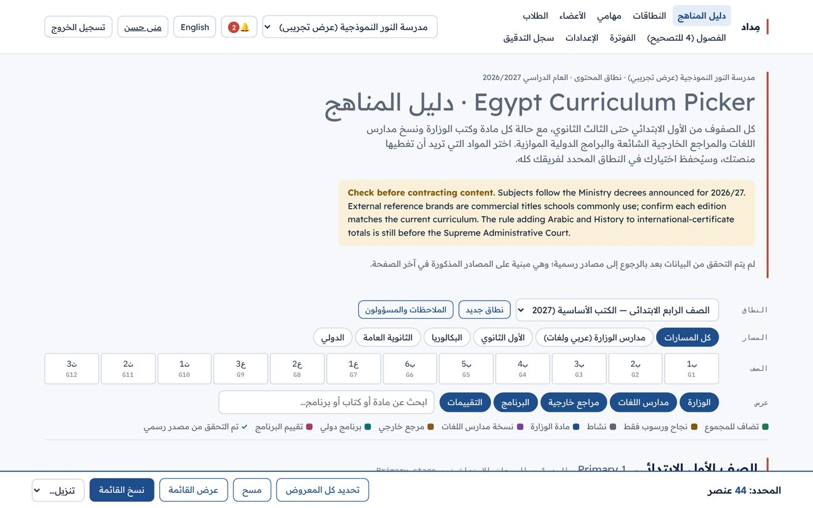
صفحة «دليل المناهج» بحساب المديرة
القائمة العلوية عند المديرة:
العنصر | ما فيه
«دليل المناهج» | اختيار الكتب لكل صف
«النطاقات» | قوائم الكتب التي اختارتها المدرسة، وملاحظاتها وخططها
«مهامي» | الكتب المسندة إلى الشخص المسجّل
«الأعضاء» | المعلمون والإداريون وأدوارهم
«الطلاب» | حسابات الطلاب ورمز المدرسة
«الفصول (4 للتصحيح)» | الفصول، وعدد الأعمال التي تنتظر التصحيح
«الفوترة» · «الإعدادات» · «سجل التدقيق» | الخطة، وإعدادات المدرسة، وسجل كل ما حدث فيها
🔔 · «English» · «منى حسن» · «تسجيل الخروج» | التنبيهات، واللغة، والحساب، والخروج

2.2 النطاق والملاحظات والمسؤولون
- اضغط «النطاقات». تظهر صفحة «نطاقات المحتوى» وفيها نطاق واحد: «الصف الرابع الابتدائي — الكتب الأساسية».
- اضغط الرابط «ملاحظات: 4 · بمسؤول: 4» في صف النطاق. تفتح صفحة «الملاحظات والمسؤولون».
- أشر إلى البطاقات في أعلاها: «الكتب المحددة» 44، و«عليها ملاحظة» 4، و«لها مسؤول» 4، و«متأخرة» 1.
- من القائمة «عرض» اختر «متأخرة». يبقى كتاب الرياضيات وحده، وملاحظته «اطلبوا 60 نسخة إضافية من كراسة التدريبات.»، والمسؤولة سلمى فتحي، وموعده فات منذ 3 أيام.
- من «عرض» اختر «عليها ملاحظة»: تظهر الكتب الأربعة. كتاب العربية «قيد التنفيذ» مع كريم عادل، وكتاب الإنجليزية «تم» مع كريم، وكتابا الرياضيات والعلوم «للتنفيذ» مع سلمى.
- اضغط «تعديل» في صف كتاب الرياضيات. تظهر نافذة «الملاحظة والمسؤول»: «الملاحظة» (حتى 500 حرف)، و«المسؤول»، و«الحالة» (غير محددة / للتنفيذ / قيد التنفيذ / تم)، و«تاريخ الاستحقاق». اضغط «إلغاء» دون تغيير.
- أشر إلى «تعديل عدة كتب»: يختار المسؤول كتبًا كثيرة مرة واحدة، ويحدد لها «المسؤول» و«الحالة» و«تاريخ الاستحقاق»، ثم «تطبيق على الكتب المختارة». لا تطبّق شيئًا.
قل للحضور: على كل كتاب ملاحظة قصيرة ومسؤول وحالة وموعد. يصل للمسؤول تنبيه وبريد، ويظهر له الكتاب في «مهامي»، ويصله تذكير بالبريد عند اقتراب الموعد وعند التأخر (ويستطيع إيقافه من حسابه).
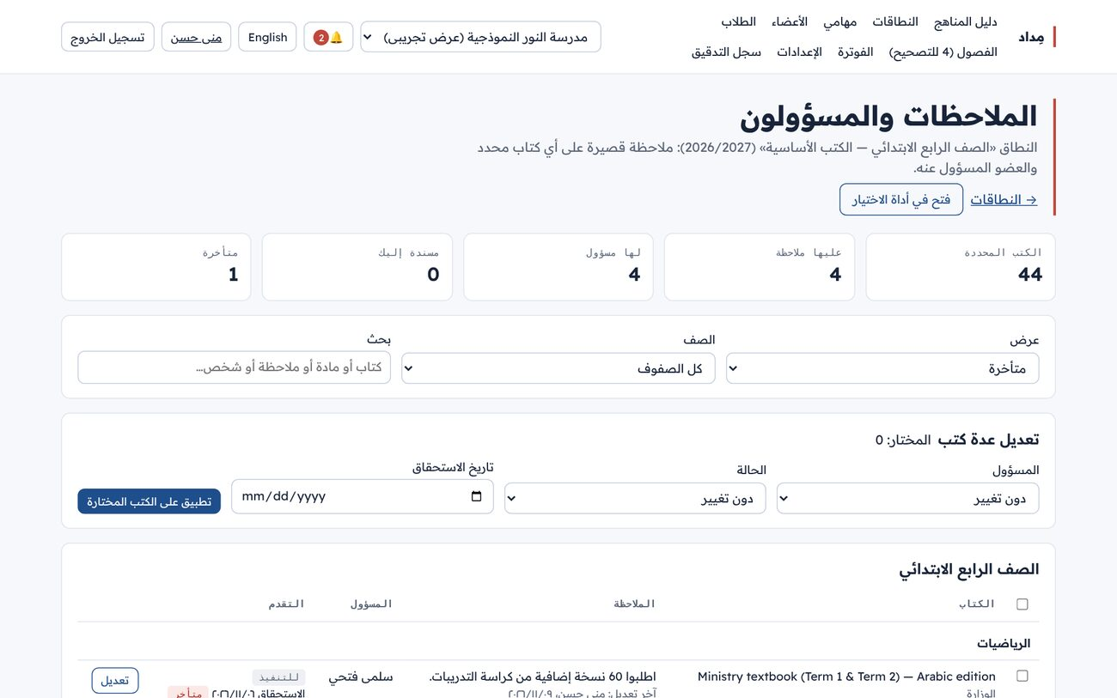
صفحة «الملاحظات والمسؤولون» مع «عرض: متأخرة»

2.3 خطط التدريس
- اضغط «النطاقات» مرة أخرى، ثم الرابط «الخطط: 2». تفتح صفحة «خطط التدريس» وفيها خطتان: «درس: قصة البذرة الصغيرة» (خطة درس، اللغة العربية) و«خطة الرياضيات — الترم الأول» (خطة توزيع المنهج).
- افتح «درس: قصة البذرة الصغيرة»: الموضوع، والمدة 45 دقيقة، والأهداف، وجدول الأنشطة بالدقائق، والواجب، ومن كتبها. في أعلاها «طباعة» و«تعديل» و«حذف».
قل للحضور: يقرأ كل من في المدرسة الخطط ويطبعها، ويعدّلها كاتبها ومسؤولو المدرسة.
ملاحظة: الصفحة تذكر «مسودة يكتبها الذكاء الاصطناعي». هذه الخدمة مقفولة في هذا التثبيت، فلا تجرّبها في العرض.

2.4 الطلاب
- اضغط «الطلاب». في الصفحة ثلاثة أقسام: «كيف يسجّل الطلاب الدخول» (رمز المدرسة وزر «نسخ رابط الدخول»)، و«حسابات الطلاب» (المستخدم 12 من 40، وزرّا «إضافة طالب» و«استيراد ملف CSV…»)، و«الخصوصية».
- أشر إلى صف أي طالب: اسمه، واسم المستخدم، والصف، والمنهج، و«آخر دخول»، وأزرار «تعديل» و«كلمة مرور جديدة» و«حذف».
قل للحضور: الطالب لا يحتاج بريدًا إلكترونيًا. يدخل برمز المدرسة واسم مستخدم وكلمة مرور تعطيها له المدرسة، ويرى كتب صفه. يخزّن مِداد عن الطالب اسمه، واسم المستخدم، والصف، والمنهج، وواجباته واختباراته ودرجاته، ولا يخزّن بريده ولا تاريخ ميلاده ولا وسائل التواصل معه.
تحذير: لا تَعِد بإدخال بيانات طلاب حقيقيين الآن: هذا ينتظر موافقة قانونية مكتوبة، وموافقة كل مدرسة.

2.5 الفصول والواجبات ودفتر الدرجات
- اضغط «الفصول (4 للتصحيح)». يظهر فصلان: «الرابع أ» (8 طلاب) و«الرابع ب» (4 طلاب)، ومع كل فصل معلموه ومادة كل منهم.
- اضغط «الرابع أ». أشر إلى أقسام الصفحة:
- «الواجبات»: «اقرأ قصة «البذرة الصغيرة»» (المسلَّم 6 من 8)، و«تمارين الضرب في عدد من رقمين» (3 من 8)، و«ارسم الدورة المائية» (0 من 8).
- «الاختبارات والامتحانات»: «اختبار قصير: الضرب والقسمة» وحالته «متاح»، و«امتحان شهر نوفمبر — اللغة العربية» وحالته «لم يبدأ بعد».
- «الطلاب (8)»، و«المعلمون»: كريم عادل · اللغة العربية، وسلمى فتحي · الرياضيات، وسلمى فتحي · العلوم.
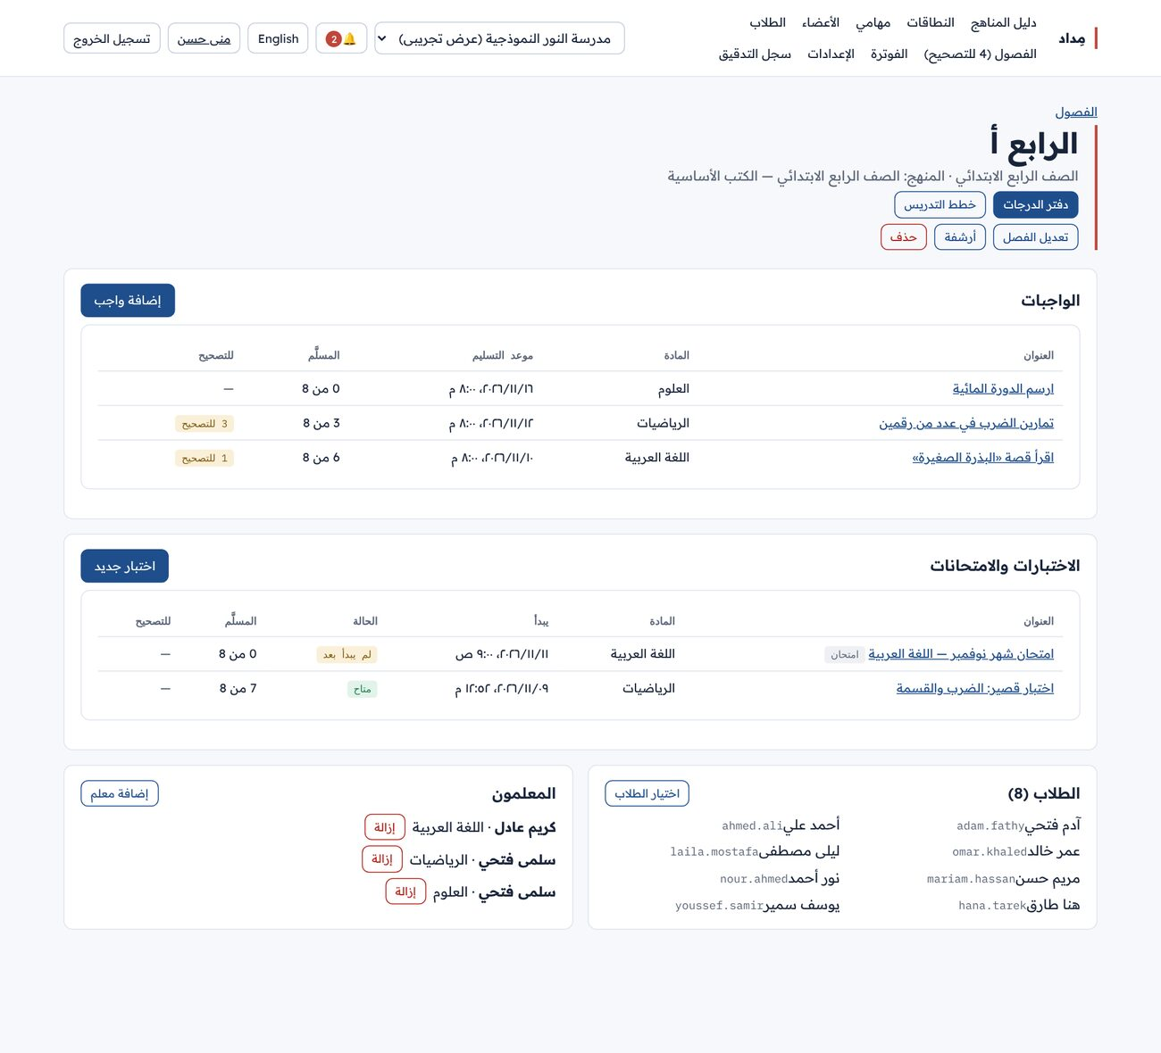
صفحة الفصل «الرابع أ»
- اضغط «دفتر الدرجات». في «المادة» اختر «اللغة العربية»: درجات واجب القراءة (من 10) لكل طالب، و«المتوسط».
- في «المادة» اختر «الرياضيات»: درجات الاختبار القصير (من 10). زر «تنزيل CSV» ينزّل الجدول ليفتح في Excel.
- اضغط «تسجيل الخروج».
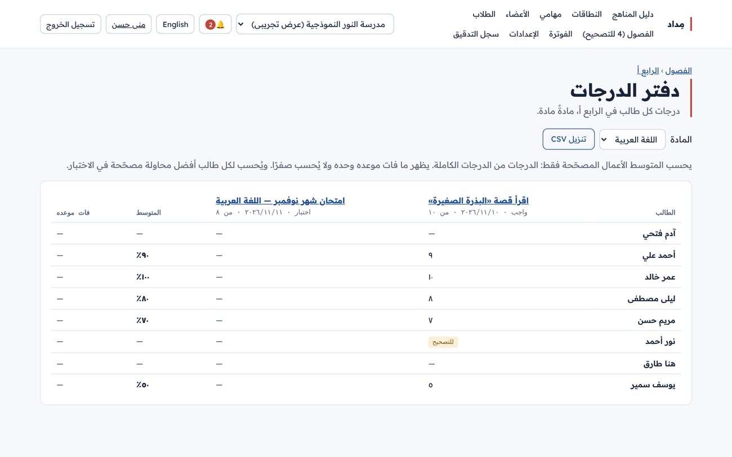
«دفتر الدرجات» للفصل «الرابع أ»

2.6 (اختياري) الأعضاء والأدوار
إذا سأل الحضور عن الصلاحيات، اضغط «الأعضاء» قبل «تسجيل الخروج». يظهر الأعضاء الثلاثة وأدوارهم، و«دعوة عضو» بالبريد، و«تم استخدام 3 من 25 مقاعد». الأدوار كما تكتبها الصفحة:
الدور | ما يستطيعه
«المالك» | كل الصلاحيات بما فيها الفوترة ونقل الملكية ووصول الدعم.
«مسؤول» | يدير المحررين والمشاهدين والإعدادات ومفاتيح API وسجل التدقيق.
«محرر» | ينشئ النطاقات ويعدّلها.
«مشاهد» | يقرأ النطاقات ويصدّرها.

تحذير: لا تغيّر دور أحد، ولا تضغط «إزالة» أو «جعله المالك».

3. الجزء الثاني: المعلمة (سلمى فتحي) — 8 دقائق

3.1 الدخول و«مهامي»
- سجّل الدخول ببريد سلمى فتحي وكلمة مرورها. القائمة أقصر من قائمة المديرة: لا «الطلاب» ولا «الفوترة» ولا «الإعدادات» ولا «سجل التدقيق»، وفيها «مهامي (2)» و«الفصول (3 للتصحيح)».
- اضغط «مهامي». يظهر الكتابان المسندان إليها: كتاب الرياضيات وعليه «متأخر»، وكتاب العلوم وعليه «قريب الموعد»، ومع كل منهما ملاحظته. بجانب كل كتاب قائمة الحالة (غير محددة / للتنفيذ / قيد التنفيذ / تم) تغيّرها المعلمة بنفسها.
- اضغط «دليل المناهج»: تظهر عبارة «للقراءة فقط: لا يمكن للمشاهدين تغيير الاختيارات»، لأن دورها «مشاهد».
قل للحضور: كل شخص يرى ما يخصه. المعلمة ترى مهامها وفصولها، ولا ترى الفوترة ولا الإعدادات.

3.2 تصحيح واجب وإعادته
- اضغط «الفصول». تظهر صفحة «فصولي» (الفصول التي تدرّسها). اضغط «الرابع أ».
- اضغط الواجب «تمارين الضرب في عدد من رقمين». تظهر تفاصيله، وتحتها «أعمال الطلاب» و«سلّم 3 من 8 · أُعيد 0».
- في صف «أحمد علي» اضغط «تصحيح». تظهر نافذة «عمل أحمد علي» وفيها إجابته.
- في «الدرجة (من 20)» اكتب 18، وفي «ملاحظات للطالب» اكتب: أحسنت، الخطوات واضحة.
- اضغط «إعادة إلى الطالب». تظهر رسالة «أُعيد إلى أحمد علي.»، ويصبح العدّاد «أُعيد 1».
قل للحضور: الطالب يرى الدرجة والملاحظة فور إعادتها، وتدخل دفتر الدرجات. «حفظ دون إعادة» يحفظ الدرجة دون أن يراها الطالب بعد. سنرى هذه الدرجة من حساب أحمد في الجزء 4.

3.3 الاختبار القصير: الأسئلة والنتائج والمتابعة
- ارجع إلى «الرابع أ» واضغط «اختبار قصير: الضرب والقسمة». في الصفحة: المدة 20 دقيقة، والمحاولات 1، والنتائج «عندما أعلنها أنا».
- تبويب «الأسئلة»: 5 أسئلة (10 درجات) بخمسة أنواع: «اختيار واحد صحيح»، «عدة اختيارات صحيحة»، «صواب أو خطأ»، «إجابة قصيرة»، «إجابة مكتوبة (يصحّحها المعلم)». وفوقها رسالة «بدأ الطلاب الاختبار، فلم يعد ممكنًا تغيير الأسئلة.»
- تبويب «النتائج»: «أُعلنت النتائج …»، ودرجة كل طالب من 10: أحمد علي 10، عمر خالد 10، نور أحمد 9، يوسف سمير 9، مريم حسن 7، ليلى مصطفى 0. وأمام آدم فتحي وهنا طارق «لم يبدأ».
- تبويب «المتابعة المباشرة»: «يعملون: ٠ (متصلون ٠) · سلّموا: ٦ · لم يبدؤوا: ٢»، و«تتحدث كل 5 ثوانٍ». اترك هذه الصفحة مفتوحة أمام الحضور، وانتقل إلى الجزء التالي.
قل للحضور: كل الأسئلة تُصحَّح آليًا ما عدا الإجابة المكتوبة، فيصحّحها المعلم. والمعلم يقرر متى يرى الطلاب نتائجهم.

4. الجزء الثالث: طالبة تؤدي الاختبار مباشرة (هنا طارق) — 12 دقيقة
ملاحظة: افتح النافذة الخاصة أو الهاتف. ضع نافذة الطالبة بجانب نافذة المعلمة (صفحة «المتابعة المباشرة»)، أو بدّل بينهما أمام الحضور.

4.1 دخول الطالبة
- افتح https://midad.example.com، واضغط الرابط «طالب؟ سجّل الدخول بحساب مدرستك». تظهر صفحة «دخول الطلاب».
- في «رمز المدرسة» اكتب الرمز من الورقة، وفي «اسم المستخدم» hana.tarek، وفي «كلمة المرور» كلمة مرورها، ثم «تسجيل الدخول».
- تظهر صفحة «اليوم»: «مرحبًا هنا طارق · مدرسة النور النموذجية (عرض تجريبي)»، ثم «اختبارات متاحة الآن» (الاختبار القصير وبجانبه «ابدأ»)، و«المطلوب (3)» (الواجبات الثلاثة ومواعيدها)، و«اختبارات قادمة» (امتحان اللغة العربية).
قل للحضور: هذه صفحة الطالب: ما عليه اليوم في مكان واحد. وفي القائمة «الواجبات» و«الاختبارات» و«الدرجات» و«كتبي».

4.2 أداء الاختبار
- اضغط «ابدأ» بجانب الاختبار. تفتح صفحته: المادة، والموعد، والمدة 20 دقيقة، والمحاولات «٠ من ١»، وما يراه المعلم، ثم «هل أنت مستعد؟» وزر «ابدأ».
- اضغط «ابدأ». تظهر نافذة «بدء الاختبار»: «أمامك ٢٠ دقيقة من الآن. يستمر الوقت حتى لو غادرت الصفحة.» اضغط «ابدأ» في النافذة.
- تظهر الأسئلة الخمسة في صفحة واحدة، وفي أعلاها «الوقت المتبقي». أجب كما في الجدول. تُحفظ الإجابات أولًا بأول.
السؤال | الإجابة
١. ناتج 12 × 4 = | اختر 48
٢. أيّ الأعداد التالية تقبل القسمة على 3؟ | اختر 12 و21
٣. ناتج 100 ÷ 4 يساوي 25. | اختر «صواب»
٤. اكتب ناتج 9 × 7 بالأرقام. | اكتب 63 في «إجابتك»
٥. اشرح بخطواتك كيف تحسب 24 × 15. | اكتب في «إجابتك»: 24 × 10 = 240, 24 × 5 = 120, 240 + 120 = 360

- انتقل إلى نافذة المعلمة. خلال 5 ثوانٍ تظهر هنا طارق «يعمل الآن»، و«أجاب عن … من ٥ · متبقٍ …»، وبجانبها «النشاط» و«وقت إضافي» و«تسليم الآن».
حركة مفيدة في العرض: قبل التسليم، انتقل في نافذة الطالبة إلى علامة تبويب أخرى لثوانٍ ثم ارجع. يظهر عند المعلمة تحت «ما لوحظ»: «غادر الصفحة ١ مرة (… ث)». وتشرح الصفحة نفسها أن ذلك يعدّ الانتقال إلى علامة تبويب أو نافذة أخرى، ولا يراقب الطالب نفسه.
قل للحضور: المعلم يرى من يعمل ومن سلّم، وكم سؤالًا أجاب كل طالب، والوقت المتبقي له، ومتى غادر الصفحة أو فتح الاختبار من جهاز آخر. ويستطيع إعطاء طالب بعينه «وقت إضافي».
تحذير: لا تضغط «إغلاق الاختبار الآن» ولا «تسليم الآن». ولا تفتح حساب هنا من جهاز ثانٍ أثناء الاختبار: سيظهر عند المعلمة «جهاز آخر».
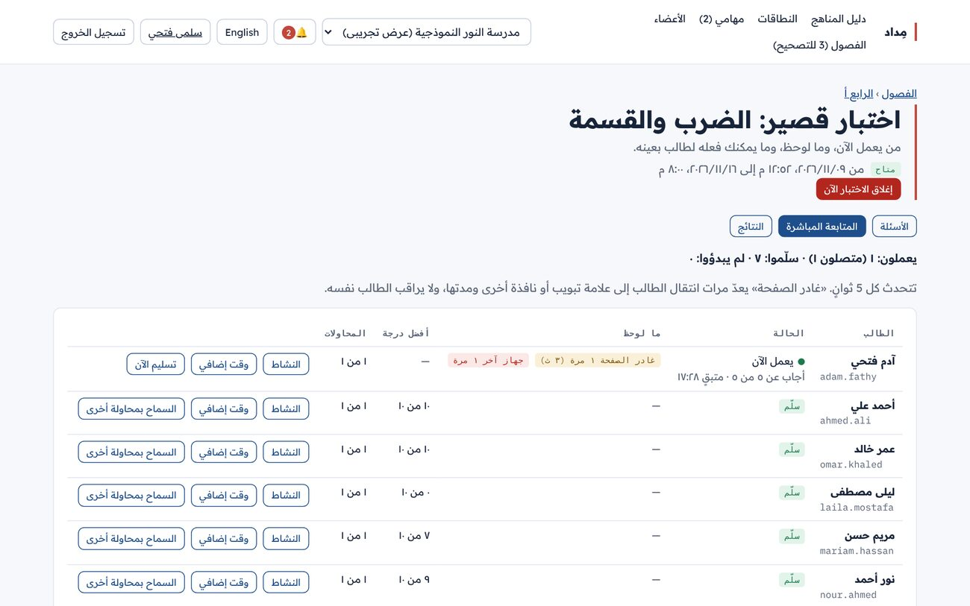
«المتابعة المباشرة» عند المعلمة وطالب يعمل الآن
- في نافذة الطالبة اضغط «تسليم». تظهر نافذة «تسليم إجاباتك»: «لن تستطيع تغييرها بعد ذلك.» اضغط «تسليم».
- تظهر صفحة «نتيجتك»: الأسئلة الأربعة الأولى مصحّحة، والسؤال الخامس «في انتظار النتيجة»، ورسالة «ما زال معلمك يصحّح بعض الإجابات.»
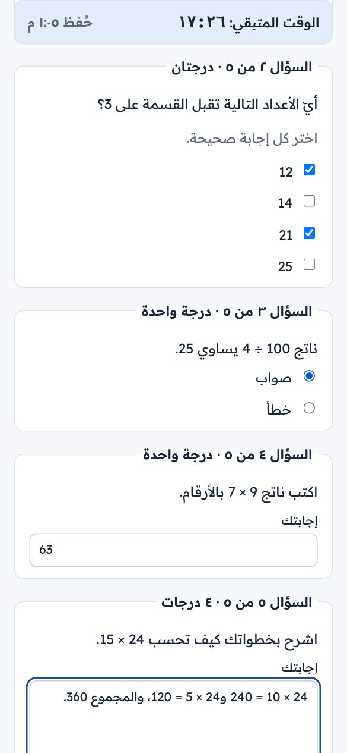 | 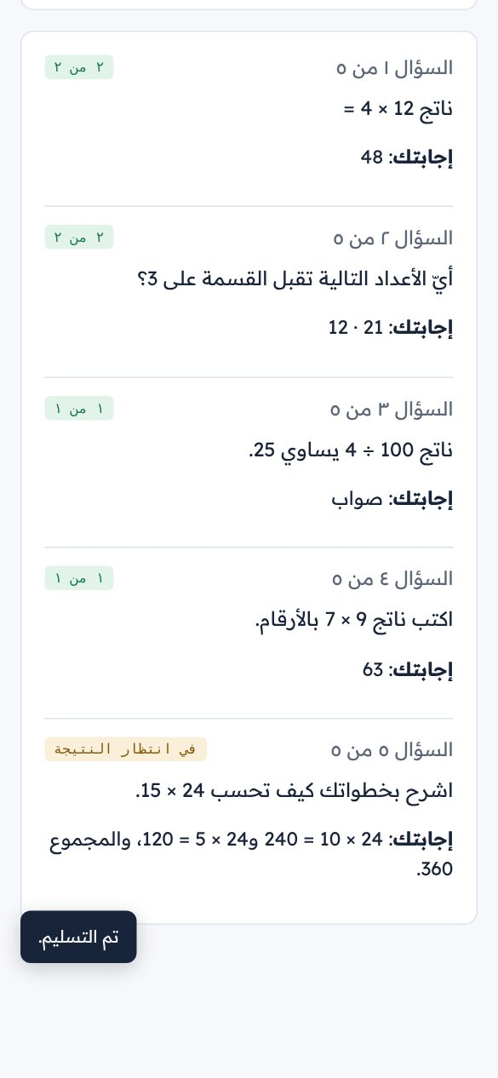
الاختبار على الهاتف: الأسئلة (يمين) وصفحة «نتيجتك» بعد التسليم (يسار)

4.3 المعلمة تصحّح الإجابة المكتوبة
- في نافذة المعلمة اضغط تبويب «النتائج». أمام «هنا طارق» الآن «للتصحيح».
- اضغط «المحاولة ١» في صفها. تظهر إجاباتها، وتحت كل سؤال آلي درجته و«الإجابة الصحيحة».
- عند السؤال ٥ («إجابة مكتوبة (يصحّحها المعلم)») يظهر «دليل التصحيح». في «السؤال ٥: الدرجة (من ٤)» اكتب 4، وفي «السؤال ٥: ملاحظات للطالب» اكتب: شرح ممتاز.
- اضغط «حفظ الدرجة» تحت السؤال ٥ (لكل سؤال زر خاص به). تظهر رسالة «حُفظت. المجموع: ١٠ / ١٠».
- في نافذة الطالبة اضغط «الاختبارات»، ثم «اختبار قصير: الضرب والقسمة». يظهر «استخدمت كل محاولاتك.» وتحته «المحاولة ١ · ١٠ من ١٠ · عرض إجاباتك».

4.4 الطالبة تسلّم واجبًا
- في نافذة الطالبة اضغط «الواجبات» (فيها «المطلوب» و«المسلَّم» و«الكل»)، ثم «ارسم الدورة المائية».
- تظهر التعليمات، ثم «عملك». في «إجابتك» اكتب: التبخر ثم التكاثف ثم الهطول ثم التجمع.
- اضغط «تسليم». تظهر رسالة «تم التسليم.» وعبارة «سلّمت هذا الواجب …».
- اضغط «تسجيل الخروج».
قل للحضور: يكتب الطالب إجابته، أو يرفق صورًا من كراسته أو ملف PDF (حتى 5 ملفات، 5 ميجابايت للملف)، أو الاثنين. تُفتح الملفات بعد فحصها، عادةً خلال ثوانٍ. و«إلغاء التسليم» يسمح له بتعديل عمله قبل أن يصحّحه المعلم.
ملاحظة: إرفاق صورة اختياري. إن جرّبته من الهاتف، استخدم «إرفاق صور أو ملف PDF» قبل «تسليم».

5. الجزء الرابع (اختياري): درجات طالب (أحمد علي) — 3 دقائق
- في نافذة الطالب سجّل الدخول برمز المدرسة وahmed.ali وكلمة مروره.
- في «اليوم»، قسم «أُعيد إليك هذا الأسبوع»: «تمارين الضرب في عدد من رقمين» 18 من 20 (التي صحّحتها سلمى في الجزء 2)، و«اقرأ قصة «البذرة الصغيرة»» 9 من 10.
- اضغط «الدرجات». تظهر صفحة «درجاتي»: لكل مادة جدول بأعمالها ودرجاتها و«المتوسط». اللغة العربية ٩٠٪، والرياضيات (الواجب 18 من 20 والاختبار 10 من 10) ٩٣٫٣٪.
- اضغط «كتبي». تظهر صفحة «منهجي»: الكتب التي اختارتها المدرسة لصفه، مادةً مادة.
- اضغط «تسجيل الخروج».
قل للحضور: ما يصحّحه المعلم يصل للطالب مباشرة، ويرى الطالب درجاته في كل مادة، والكتب المقررة عليه.

6. الجزء الخامس (اختياري): الامتحان برمز البدء (كريم عادل) — 3 دقائق
- في النافذة العادية سجّل الدخول ببريد كريم عادل. في قائمته «مهامي (1)» و«الفصول (1 للتصحيح)».
- اضغط «الفصول»، ثم «الرابع أ»، ثم «امتحان شهر نوفمبر — اللغة العربية».
- أشر إلى: الحالة «لم يبدأ بعد»، و«الموعد» (بعد يومين من إنشاء مدرسة العرض، من ٩:٠٠ ص إلى ١٠:٠٠ ص)، و«المدة (بالدقائق)» ٤٥ دقيقة، و«يحتاج الطلاب إلى رمز بدء أعطيه في الفصل: نعم»، و«رمز البدء» وبجانبه الرمز، والأسئلة الثلاثة ومجموعها 8 درجات.
- اضغط «تسجيل الخروج».
قل للحضور: في الامتحان يكتب المعلم رمز البدء على السبورة وقت الامتحان، فلا يبدأه أحد من خارج الفصل.
تحذير: لا تضغط «إعادته مسودة» ولا «حذف».
ملاحظة: إذا كان العرض في موعد الامتحان نفسه (بعد يومين من الإنشاء، بين 9 و10 صباحًا بتوقيت القاهرة)، يستطيع آدم فتحي أن يبدأه برمز البدء أمام الحضور.

7. نقاط الحديث وما لا يُقال

ما تستطيع قوله (رآه الحضور بأعينهم)
- دليل مناهج لكل الصفوف، تختار منه المدرسة كتبها، ويرى كل طالب كتب صفه في «كتبي».
- ملاحظة ومسؤول وحالة وموعد لكل كتاب، مع «مهامي» وتذكيرات بالبريد.
- خطط دروس وخطط توزيع منهج يقرؤها كل من في المدرسة ويطبعها.
- حسابات طلاب بلا بريد: رمز المدرسة واسم المستخدم وكلمة المرور، وإضافة الطلاب واحدًا واحدًا أو من ملف CSV.
- فصول ومعلمون لكل مادة، وواجبات تُسلَّم بالكتابة أو بالصور، وتصحيح وإعادة، ودفتر درجات بالمتوسط وتنزيل CSV.
- اختبارات وامتحانات على الإنترنت: خمسة أنواع أسئلة، وتصحيح آلي، ومؤقت يستمر حتى لو غادر الطالب الصفحة، وحفظ أولًا بأول، ومتابعة مباشرة كل 5 ثوانٍ، ووقت إضافي لطالب بعينه، ورمز بدء للامتحان، وإعلان النتائج حين يقرر المعلم.
- أدوار وصلاحيات (المالك، مسؤول، محرر، مشاهد)، وسجل تدقيق لما يحدث في المدرسة.
- واجهة بالعربية والإنجليزية، تعمل على الكمبيوتر والهاتف.

ما لا تقوله
- لا أعداد مدارس أو مستخدمين أو عملاء، ولا أرقام استخدام.
- لا أسعار: الدفع مقفول في هذه المرحلة التجريبية، والمدارس تستخدم مِداد مجانًا.
- لا وعود بالذكاء الاصطناعي: هو مقفول في هذا التثبيت.
- لا وعود ببيانات طلاب حقيقيين قبل الموافقة القانونية المكتوبة وموافقة المدرسة.
- لا حساب لولي الأمر في مِداد حاليًا؛ لا تَعِد به.
- محتوى دليل المناهج نسخة أولية لم يراجعها متخصص بعد.

أسئلة متوقعة
السؤال | الإجابة
هل يحتاج الطالب بريدًا إلكترونيًا؟ | لا. رمز المدرسة واسم المستخدم وكلمة المرور.
ماذا لو نسي الطالب كلمة المرور؟ | تعطيه المدرسة «كلمة مرور جديدة» من صفحة «الطلاب».
ماذا لو انقطع الإنترنت أثناء الاختبار؟ | الإجابات تُحفظ أولًا بأول، ويكمل الطالب من حيث توقف. الوقت يستمر، والمعلم يستطيع أن يعطيه «وقت إضافي».
هل يرى الطالب الإجابات الصحيحة؟ | فقط إذا اختار المعلم «عرض الإجابات الصحيحة مع النتائج بعد انتهاء الاختبار».
هل يغش الطالب بفتح صفحة أخرى؟ | يرى المعلم «غادر الصفحة» وعدد المرات والمدة، و«جهاز آخر» إن فتح الاختبار من جهاز ثانٍ.
هل يعمل على الهاتف؟ | نعم، كما رأيتم في حساب الطالبة.

8. إذا حدث شيء غير متوقع
ما حدث | ماذا تفعل
الطالب لا يستطيع الدخول | تأكد من رمز المدرسة واسم المستخدم (حروف إنجليزية صغيرة بينها نقطة) وكلمة المرور. إن لم ينجح: استخدم آدم فتحي بدلًا منه.
بجانب الطالب «مقفل» بعد محاولات خاطئة كثيرة | بحساب منى حسن: «الطلاب»، ثم «فتح القفل» بجانب الطالب. يدخل بعدها بكلمة المرور نفسها.
كلمة مرور الطالب ضاعت | بحساب منى حسن: «الطلاب»، ثم «كلمة مرور جديدة» بجانب الطالب، ثم «كلمة مرور جديدة» في النافذة. تظهر الكلمة الجديدة مرة واحدة: دوّنها، ثم اضغط «تم».
هنا طارق أدّت الاختبار من قبل | استخدم آدم فتحي (adam.fathy): هو أيضًا لم يؤدِّه.
الاختبار لا يظهر في «اختبارات متاحة الآن»، أو بجانبه «انتهى» | مرّت 7 أيام على إنشاء مدرسة العرض، أو أدّاه الطالب. اطلب من مسؤول الخادم إعادة إنشائها (الملحق).
«المتابعة المباشرة» لا تتغير | انتظر 5 ثوانٍ، أو أعد تحميل الصفحة (F5).
الواجهة صارت بالإنجليزية | اضغط «العربية» أعلى الصفحة.
دخول المديرة أو المعلم لا ينجح | اكتب البريد كما هو تمامًا، بالعلامة + وما بعدها. كلمة المرور تفرّق بين الحروف الكبيرة والصغيرة.
أي خطأ آخر | لا تحذف شيئًا. أكمل بجزء آخر من العرض، وأخبر مسؤول الخادم بعده.

9. بعد العرض
- «تسجيل الخروج» من كل الحسابات، وأغلق النافذة الخاصة.
- أعد ورقة كلمات المرور إلى مسؤول الخادم أو مزّقها. لا تتركها على الجهاز أو في المكان.
- أخبر مسؤول الخادم أن العرض انتهى، ليعيد إنشاء مدرسة العرض قبل العرض القادم. كل إعادة إنشاء تعطي كلمات مرور جديدة ورمز مدرسة جديدًا، وترجع البيانات كما كانت.

ملحق: لمسؤول الخادم فقط — إعادة إنشاء مدرسة العرض
هذه الأوامر تُكتب على الخادم، والمقدّم لا يحتاجها. أعد الإنشاء قبل كل عرض، في اليوم السابق أو صباح يومه، لأن مواعيد مدرسة العرض تُحسب من لحظة إنشائها:
في مدرسة العرض | موعده من لحظة الإنشاء
«اختبار قصير: الضرب والقسمة» | متاح من لحظتها حتى 8 مساءً بعد 7 أيام
«امتحان شهر نوفمبر — اللغة العربية» | بعد يومين، من 9 إلى 10 صباحًا (بتوقيت القاهرة)
واجبات العربية والرياضيات والعلوم | آخر موعد للتسليم بعد يوم و3 أيام و7 أيام، الساعة 8 مساءً
ملاحظة كتاب الرياضيات / كتاب العلوم | متأخرة 3 أيام / موعدها بعد يوم (لتظهر «متأخرة» و«قريب الموعد»)

ادخل إلى الخادم كما تفعل عادة، ثم اكتب الأوامر التالية سطرًا سطرًا. كل أمر سطر واحد: انسخه كاملًا، حتى إن ظهر هنا على سطرين.
sudo -i
cd /opt/midad
احذف مدرسة العرض القديمة (يحذف مدرستها وطلابها وملفاتها وحسابات طاقمها الثلاثة فقط، ولا يمس شيئًا آخر):
docker compose -f docker-compose.yml -f docker-compose.prod.yml --env-file .env.production exec app node dist/cli/demo-school.js --email you@example.com --remove
يطبع سطرًا يبدأ بـ Removed the demo school.
أنشئ مدرسة جديدة:
docker compose -f docker-compose.yml -f docker-compose.prod.yml --env-file .env.production exec app node dist/cli/demo-school.js --email you@example.com
يطبع في ثوانٍ Demo school created، ثم رمز المدرسة (school code org-…‎)، ثم حسابات الطاقم الثلاثة بكلمات مرورها، ثم الطلاب الاثني عشر (الفصل، واسم المستخدم، وكلمة المرور، والاسم).
إن ظهر Cannot find module: فقد أُعيد إنشاء حاوية التطبيق (بعد إعادة تشغيل مِداد أو تحديثه). انسخ الملف إليها مرة أخرى، ثم كرّر الأمر:
docker compose -f docker-compose.yml -f docker-compose.prod.yml --env-file .env.production cp /home/USER/demo-school.js app:/app/dist/cli/demo-school.js
ضع مكان USER في الأمر اسم المستخدم الذي نسخت الملف demo-school.js إلى مجلده على الخادم. والإصدارات بعد 4d92a28 فيها الأمر من الأصل، فلا تحتاج هذه الخطوة.
تحذير: كلمات المرور تُطبع مرة واحدة على الشاشة. انقل للمقدّم ما يحتاجه فقط: رمز المدرسة، وكلمات مرور الحسابات الثلاثة، وكلمات مرور الطلاب الثلاثة (hana.tarek وadam.fathy وahmed.ali)، على ورقة تسلّمها يدًا بيد. لا ترسلها في محادثة أو بريد، ولا تكتبها في هذا الملف. ثم اكتب clear لمسح الشاشة.
ملاحظة: حين لا تحتاج مدرسة العرض بعد ذلك، شغّل أمر الحذف وحده.

